Додаткове ДЗ №2 на практику SQL

Завдання рівня Easy та Medium.

Виконуємо на сайті https://www.sql-practice.com/ використовуючи базу hospital.db, яка є там. Для виконання кожного завдання необхідно текстом вставити свій SQL запит, який виконує задане завдання та скріншот результату, разом з кількістю вкладок і кількістю результатів (якщо ця інформація вивелась на екран).

- Напишіть запит, щоб знайти список імен, прізвищ та алергій пацієнтів з міста Hamilton, у яких є алергії (тобто значення allergies не є пустим).

SELECT
first_name,
last_name,
allergies
FROM patients
WHERE city = "Hamilton" AND allergies IS NOT NULL
ORDER BY last_name ASC;

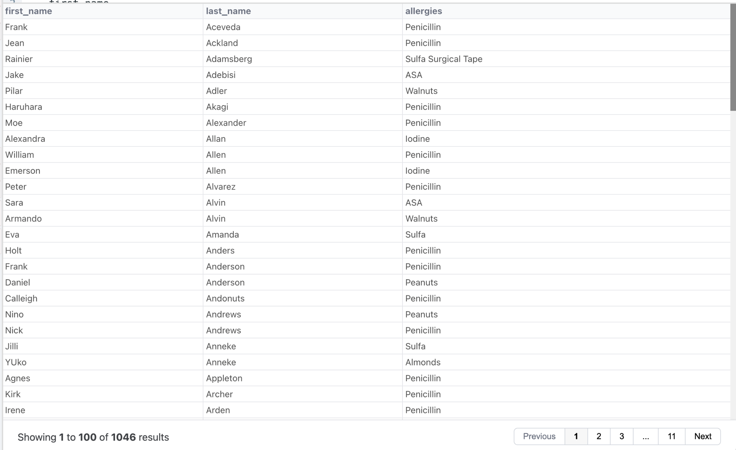

- Виведіть TОП 5 діагнозів в базі за кількістю випадків прийомів з ними. Для цього нам треба тільки таблиця admissions. Колонку з кількістю випадків прийомів з діагнозом назвіть count_cases.

SELECT
diagnosis,
COUNT(*) AS count_cases
FROM admissions
GROUP BY diagnosis
ORDER BY count_cases DESC
LIMIT 5;

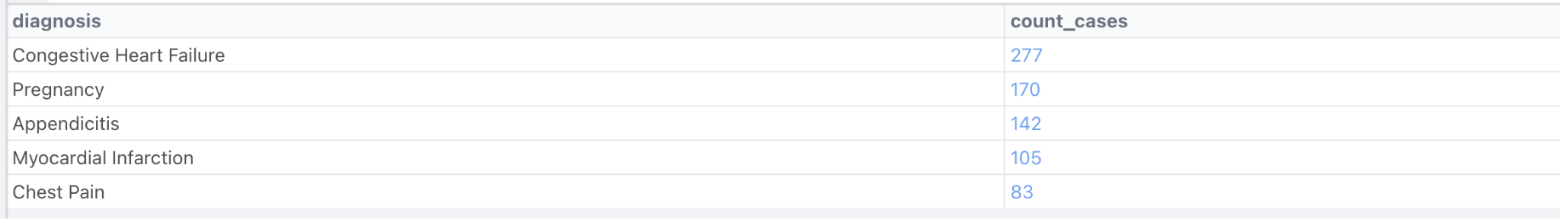

- Виведіть всю інформацію про останній в наборі даних прийом (admission) пацієнта з id 35.

SELECT *
FROM admissions
WHERE patient_id = 35
ORDER BY admission_date DESC
LIMIT 1;

- Виведіть всю інформацію з таблиці admissions про прийом в останній день історії прийомів в базі і для діагнозу, з яким звертаються найчастіше. Виконайте завдання використовуючи підзапит для фільтрації діагнозів. В результаті має вийти один рядок.

Очікуваний результат:

SELECT *
FROM admissions
WHERE diagnosis = (
SELECT diagnosis
FROM admissions
GROUP BY diagnosis
ORDER BY COUNT(*) DESC
LIMIT 1
)
ORDER BY admission_date DESC
LIMIT 1;

# OR

SELECT *
FROM admissions
WHERE diagnosis = (
SELECT diagnosis
FROM admissions
GROUP BY diagnosis
ORDER BY COUNT(*) DESC
LIMIT 1
)
AND admission_date = (
SELECT MAX(admission_date)
FROM admissions
)
LIMIT 1;

- Виведіть унікальні імена пацієнтів, які починаються і закінчуються на «s», разом з кількістю таких пацієнтів. Кількість носіїв імен відсортувати за спаданням (від найбільшої кількості, до найменшої).

SELECT first_name,
COUNT(*) as name_quantity
FROM patients
WHERE first_name LIKE "s%" and first_name LIKE "%s"
GROUP BY first_name
ORDER BY name_quantity DESC;

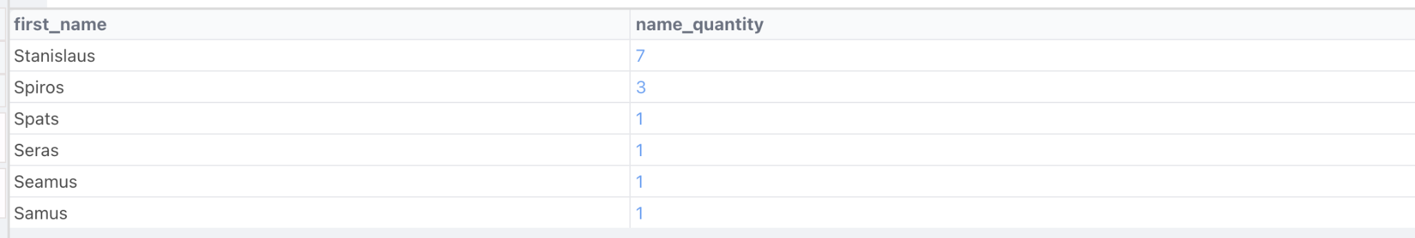

Секція завдань з зірочкою
- Уявімо, що кожен прийом коштує 50 доларів для пацієнтів без страхування та 10 доларів для пацієнтів зі страхуванням. Усі пацієнти з парним ідентифікатором пацієнта мають страховку.

Поставте кожному пацієнту «Yes», якщо він має страхування, і «No», якщо він не має страхування, назвіть цю колонку has_insurance. Загрегуйте дані за значенням has_insurance та додайте загальну вартість прийомів (admissions) для кожної групи has_insurance.

Підказка: рішення можна побудувати з використанням CASE або з використанням UNION.

Очікуваний результат:
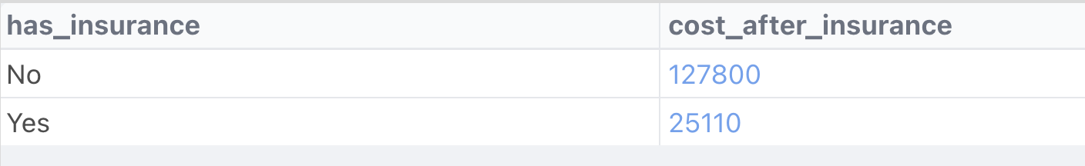

SELECT
CASE
WHEN patient_id % 2 = 0 THEN "Yes"
ELSE "No"
END AS has_insurance,
SUM(
CASE
WHEN patient_id % 2 = 0 THEN 10
ELSE 50
END
) AS total_charge
FROM admissions
GROUP BY has_insurance;

- Виведіть кількість пацієнтів чоловіків та пацієнток жінок за провінціями (province_name) так, аби кількість чоловіків була в одній колонці, а кількість жінок — в іншій. Відсортуйте дані за спаданням кількості чоловіків та відфільтруйте дані так, аби увійшли до вибірки лише ті провінції, за якими є більше 20ти пацієнтів (чоловіків і жінок сумарно).

Очікуваний результат:
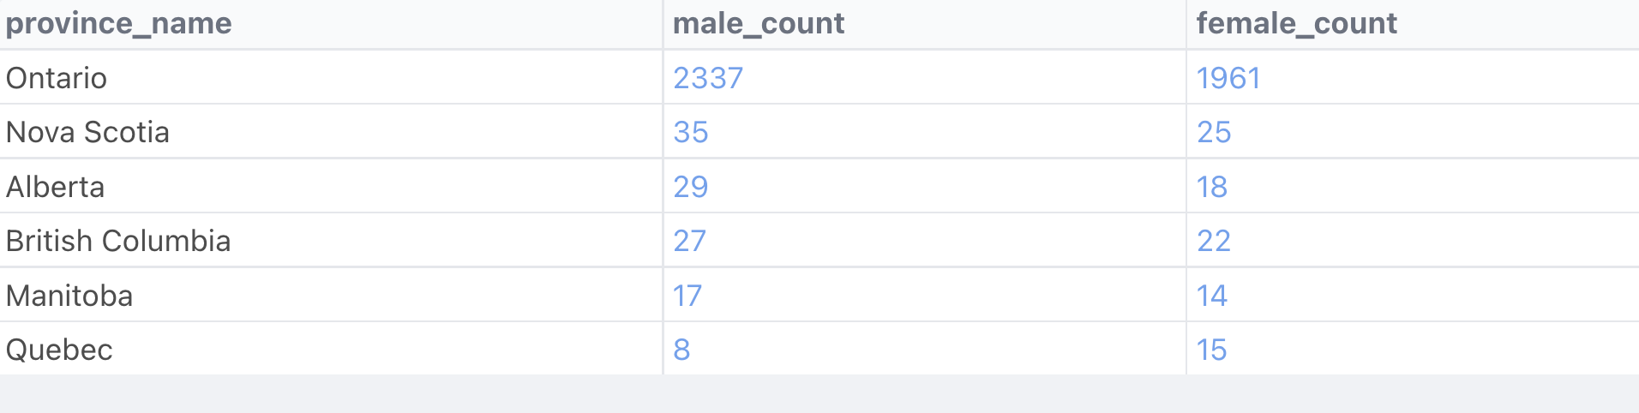

WITH gender_cte AS (
SELECT
province_id,
SUM(CASE WHEN gender = "F" THEN 1 ELSE 0 END) AS female_quantity,
SUM(CASE WHEN gender = "M" THEN 1 ELSE 0 END) AS male_quantity
FROM patients
GROUP BY province_id
)
SELECT
pn.province_name,
cte.female_quantity,
cte.male_quantity
FROM gender_cte cte
JOIN province_names pn
ON cte.province_id = pn.province_id
WHERE (cte.female_quantity + cte.male_quantity) > 20
ORDER BY cte.female_quantity DESC;

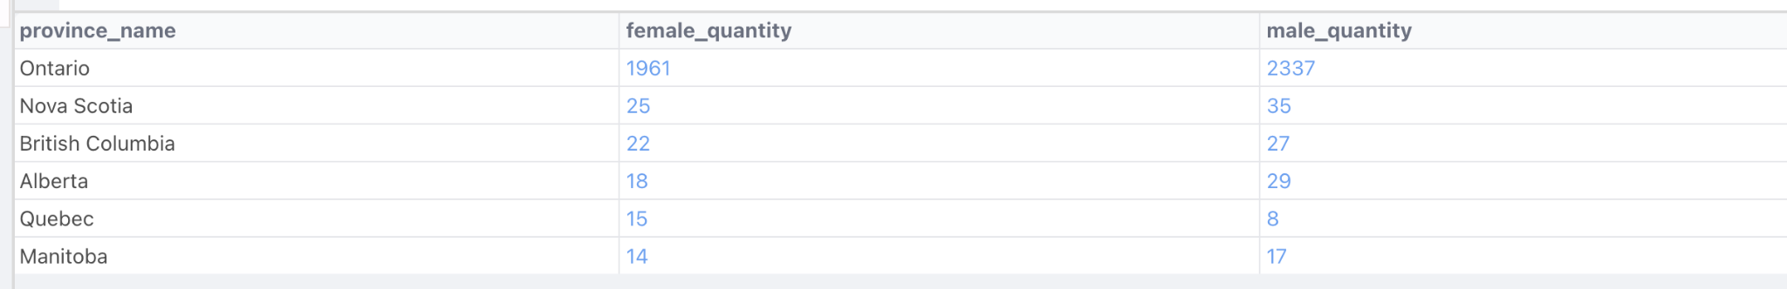

- Виведіть ідентифікатор пацієнта, вагу, зріст та дату народження 5ти пацієнтів з найменшою вагою в наборі даних.

SELECT
patient_id,
weight,
height,
birth_date
FROM patients
ORDER BY weight ASC, patient_id ASC
LIMIT 5;

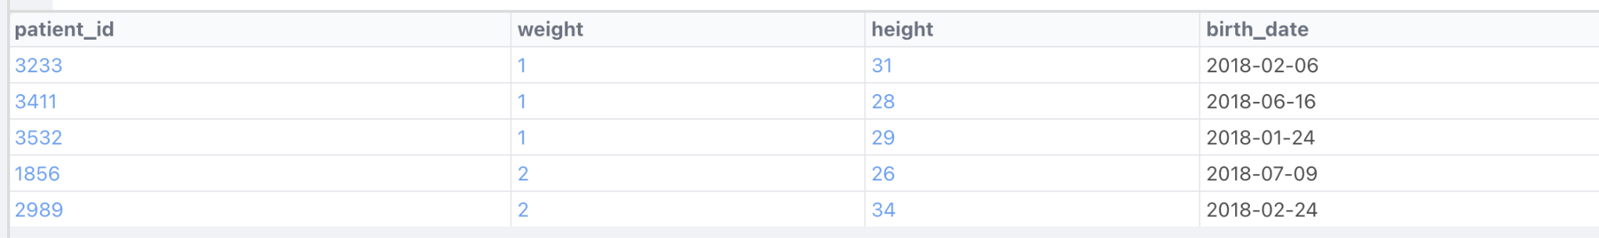

- Додайте до попереднього результату кількість років пацієнта, округлену до 2 цифр після коми, на момент його звернення в клініку (admission_date з таблиці admissions). Як обчислити різницю між двома датами в SQLLite можна прочитати тут.
Може вийти так, що вік на момент звернення негативний. Оскільки в нас немає додаткової інформації, інтерпретуємо це або як баг в даних, або як специфіку даних, наприклад, звернулась вагітна жінка — але що це насправді, ми не дізнаємось.

SELECT
p.patient_id,
p.weight,
p.height,
p.birth_date,
a.admission_date,
ROUND((julianday(a.admission_date) - julianday(p.birth_date)) / 365, 2) AS age
FROM patients p
JOIN admissions a
ON p.patient_id = a.patient_id
ORDER BY weight ASC, patient_id ASC
LIMIT 5;

